ORACIÓN A SAN JOSÉ DEL PAPA LEÓN XIII

A vos, bienaventurado San José, acudimos en nues-tra tribulación, y después de invocar el auxilio de vuestra Santísima Esposa, solicitamos también confiadamente vuestro patrocinio. Por aquella cari-dad que con la Inmaculada Virgen María,Madre de Dios, os tuvo unido y, por el paterno amor con que abrazasteis al Niño Jesús, humildemente os suplica-mos volváis benigno los ojos a la herencia que con su Sangre adquirió Jesucristo, y con vuestro poder y auxilio socorráis nuestras necesidades.

Proteged, oh providentísimo Custodio de la Sagrada Familia la escogida descendencia de Jesucristo; a-partad de nosotros toda mancha de error y corrup-ción; asistidnos propicio, desde el Cielo, fortísimo libertador nuestro en esta lucha con el poder de las tinieblas y, como en otro tiempo librasteis al Niño Jesús del inminente peligro de su vida, así, ahora, defended la Iglesia Santa de Dios de las asechanzas de sus enemigos y de toda adversidad, y a cada uno de nosotros protegednos con perpetuo patrocinio, para que, a ejemplo vuestro y sostenidos por vues-tro auxilio, podamos santamente vivir y piadosa-mente morir y alcanzaren el Cielo la eterna felici-dad. Amén.

J E S Ú S, M A R Í A, J O S É.

DE LA EXCELENCIA,

Y MILAGROSOS

EFECTOS DE LA DEVOCIÓN DEL
muy glorioso Patriarca, Esposo de la Madre de
Dios, Señor San José. Palabras de la Santa
Madre Teresa de Jesús.

E N L A P R I M E R A P A R T E D E
sus obras, cap. 6. de su vida, hablando de una
gran enfermedad, en que se valió
de este Santo.

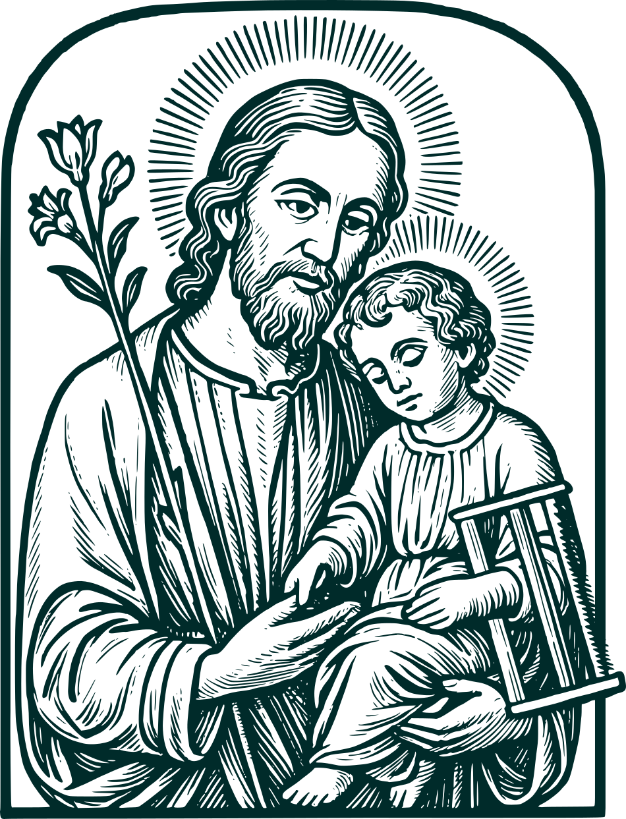

Año de 1658.

___________________________________________________________________________

TOmé (dice la Santa) por Aboga-do, y Señor al glorioso San Jo-sé, y encomendeme mucho a él; vi claro, que así de esta necesi-dad, como de otras mayores de honra, y perdida de alma, este Padre, y Señor mío me saco más bien, que yo le sabia pedir. No me acuerdo has-ta ahora haberle suplicado cosa, que la halla dejado de hacer. Es cosa que espanta las grandes mercedes que me ha hecho Dios por medio de este Bienaven-turado Santo, de los peligros que me ha librado, así de cuerpo, como de alma; que ha otros Santos pare-celes dio el Señor gracia para socorrer en una nece-sidad: a este glorioso Santo tengo experiencia que socorre en todas, y que quiere el Señor darnos a en-tender, que así como le fue sujeto en la tierra, que como tenia nombre de Padre, siendo Ayo, le podía mandar, así en el Cielo hace cuanto le pide. Esto han visto otras algunas personas, a quien yo decía se encomendasen a el, también por experiencia, y hay muchas que le son devotas; de nuevo he experi-mentado esta verdad. Procuraba yo hacer su fiesta, con toda la solemnidad que podía, &c. Quería yo persuadir a todos, fuesen devotos de este glorioso Santo, por la gran experiencia que tengo de los vie-nes que alcanza de Dios. No he conocido persona que de veras le sea devota, y haga particulares ser-vicios, que no le vea más aprovechada en la virtud; porque aprovecha en gran manera a las Almas que a él se encomiendan. Pareceme a algunos años, que cada año, en su día le pido una cosa, y siempre la veo cumplida; si va algo torcida la petición, el la en-dereza para más bien mio. Si fuera persona que tu-viera autoridad de escribir, de buena gana me alar-gara en decir muy por menudo las mercedes que ha hecho este glorioso Santo para mi, y a otras perso-nas: mas por no hacer más de lo que me mandaron, en muchas cosas seré corto más de lo que quisiera. Solo pido por amor de Dios, que lo pruebe quien no me creyere, y vera por experiencia el gran bien que es encomendarse a este glorioso Patriarca, y tenerle devoción; en especial personas de oración siempre le han de ser aficionadas. ¿Que no se como se puede pensar en la Reina de los Ángeles en el tiempo que tanto paso con el Niño Jesús, que no den gracias a San José, por lo bien que les ayudo en ellos? Quien no hallare Maestro que le enseñe Oración, tome este glorioso Santo por Maestro, y no errara en el camino.

Todas son palabras de la Santa Madre Teresa de Jesús.

